|  |
| --- |
| **PROYECTO 2** |
| **201807328 – Rony Ormandy Ortíz Alvarez** |

**Resumen**

Software de simulación de una maquina de ensamblaje que se compone de “n” líneas de ensamblaje, y brazos robóticos uno por cada línea de ensamblaje. Las líneas de ensamblaje poseen componentes con lo que se armara cualquier tipo de producto.

El sistema puede predecir con exactitud y precisión

el tiempo que se tardara a elaborar cada producto. También proporcionara reportes en formato HTML y XML. La carga de archivos es dos, uno para configurar la máquina, y el dos donde se encuentra el nombre de los productos a simular, ambos archivos tienen formato XML.

El lenguaje utilizado para el desarrollo fue Python, se utilizaron tipos de datos abstractos (TDA), para el hacer un sistema dinámico y veloz.

**Palabras clave**

TDA, Simulación, Python, XML, HTML

***Abstract***

*Simulation software for an assembly machine that is made up of “n” assembly lines, and robotic arms, one for each assembly line. The assembly lines have components with which any type of product will be assembled.*

*The system can predict accurately and precisely*

*the time it will take to make each product. It will also provide reports in HTML and XML format. The file upload is two, one to configure the machine, and the two where the name of the products to be simulated is found, both files are in XML format.*

*The language used for development was Python, abstract data types (ADT) were used to make a dynamic and fast system.*

***Keywords***

*ADT, Simulation, Python, XML, HTML*

**Introducción**

La empresa Digital Intelligence, desarrollo una que se compone de módulos que es capaz de ensamblar las partes de un cualquier producto automáticamente.

La máquina se compone de "n" líneas de ensamblaje y un brazo para cada una de éstas, además, cada línea de ensamblaje posee un mecanismo que le permite acceder a "m" componentes distintos, por lo que ha sido necesario un software que simule el funcionamiento de la maquina ensambladora, para saber la eficiencia de la maquina y en qué casos supera la fabricación de los productos versus los humanos.

Brindar un panorama general del tema desarrollado, su importancia y trascendencia, incluir aspectos relevantes que permitan comprender el contexto en el cual se plantea, bases teóricas o perspectivas adoptadas y otros referentes que sustenten la argumentación.

Comunicar claramente los propósitos del ensayo, evidenciando los aportes que se brindan al lector.

Pueden plantearse interrogantes cuya respuesta se construirá mediante el desarrollo del tema.

La función principal de esta sección es familiarizar rápidamente al lector con el contenido del tema a tratar.

Debe contener un máximo de 150 palabras.

**Desarrollo del tema**

El simulador consta de **n** líneas de ensamblaje y un brazo robótico para cada una de estas, además necesita conocer el listado de productos y como ensamblarlos. Esta parte lo contiene el archivo de configuración de la máquina, el cual tiene el formato de la figura 7.

También debe de conocer los productos a simular, los cuales vendrán contenidos en el archivo de simulación, el cual tiene el formato de la figura 8.

El software lo podemos dividir en dos grandes partes, configuración de la máquina, y simulación del producto.

a. Listas configuración de la máquina

Las líneas de ensamblaje están compuestas por componentes con que se elabora algún producto. Para simular la línea de ensamblajes se utilizó una lista enlazada doble de componentes y cada nodo como uno de sus componentes.

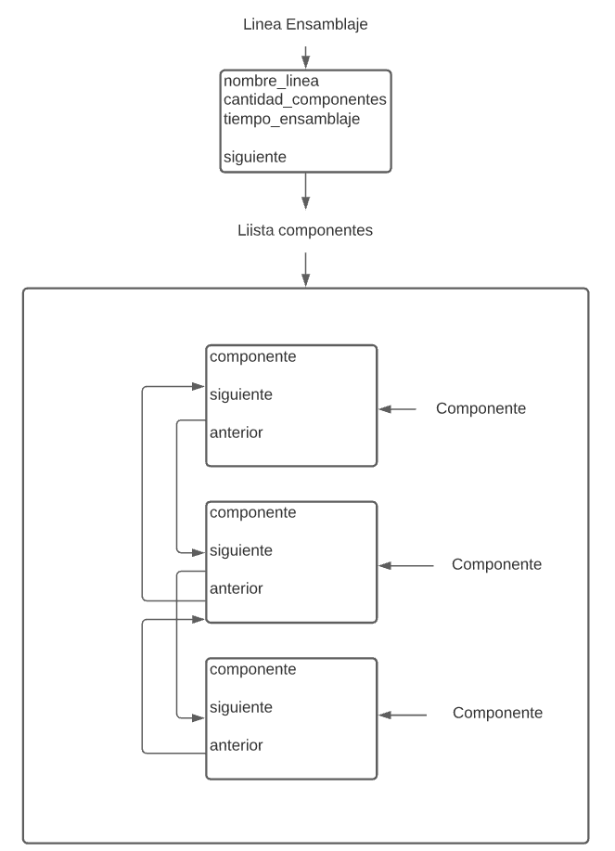

*Figura 1.* Esquema de Línea de componentes

Fuente: Elaboración propia.

También se utiliza una lista simple de líneas de ensamblaje.

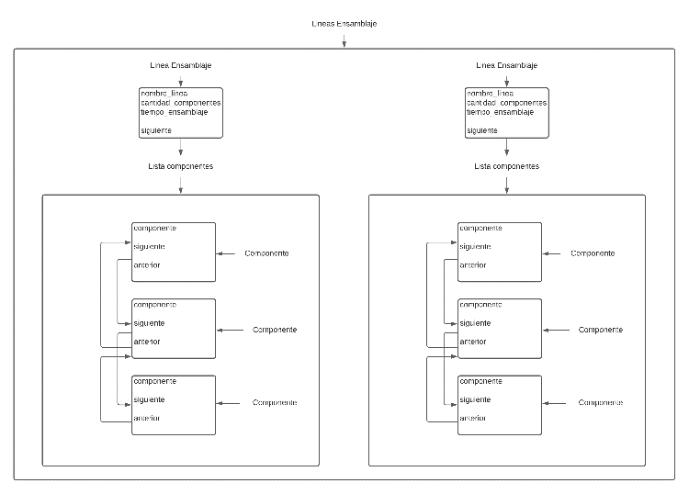

*Figura 2.* Esquema de Líneas de ensamblaje

Fuente: Elaboración propia.

Para el listado de productos se utiliza una lista simple para los productos la cual contiene una lista enlazada doble para los comandos de elaboración como se muestra en la figura 3.

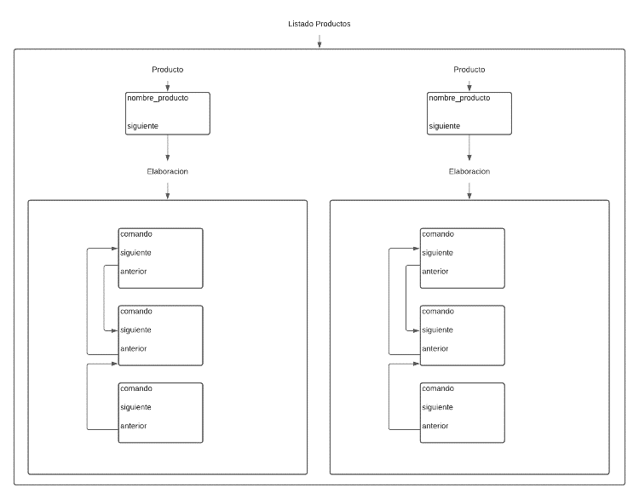

*Figura 3.* Esquema de lista de productos.

Fuente: Elaboración propia.

Cada línea tiene un brazo, para ellos utilizamos una lista doblemente enlazada que en su interior contiene cada brazo para cada línea de ensamblaje, los brazos tienen una cola de movimientos para el ingreso de la configuración de cada producto.

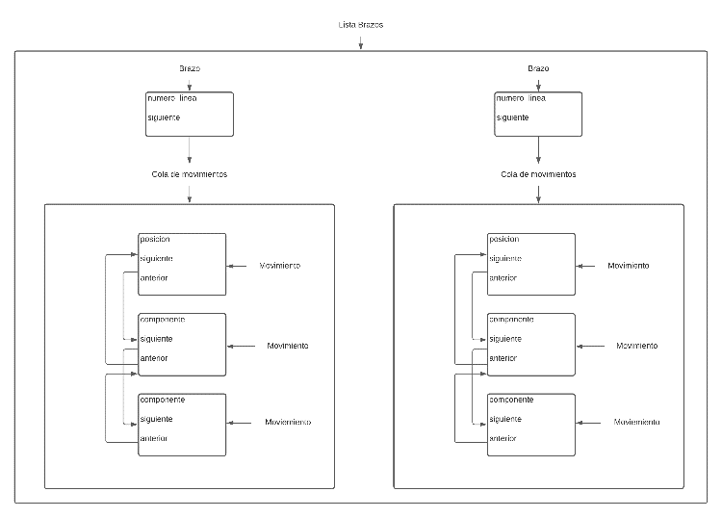

*Figura 4.* Esquema de lista de brazos.

Fuente: Elaboración propia.

b. Lista simulación de la maquina

Para el almacenamiento de los datos de simulación de la máquina, se utilizó una lista enlazada doble para la lista de simulaciones, cada nodo contiene una simulación, la cual tiene una lista de productos a simular cada nodo de la lista de productos contiene el nombre del producto.

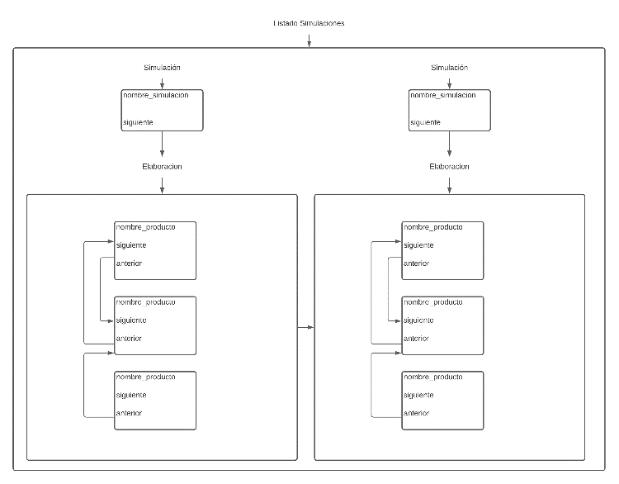

*Figura 5.* Esquema de lista de simulaciones.

Fuente: Elaboración propia.

c. Algoritmos

Procesado de archivo

Algoritmo del proceso de la simulación

1. Se define un producto a ensamblar
2. Se le da un conjunto de instrucciones
   1. Indicando la línea de producción
   2. Componente que debe ser ensamblado
3. En cada segundo, un brazo robótico solamente puede moverse:
   1. Adelante
   2. Atrás
   3. No hacer nada
4. Los brazos robóticos pueden accionarse simultáneamente, excepto cuando se está ensamblando un componente.

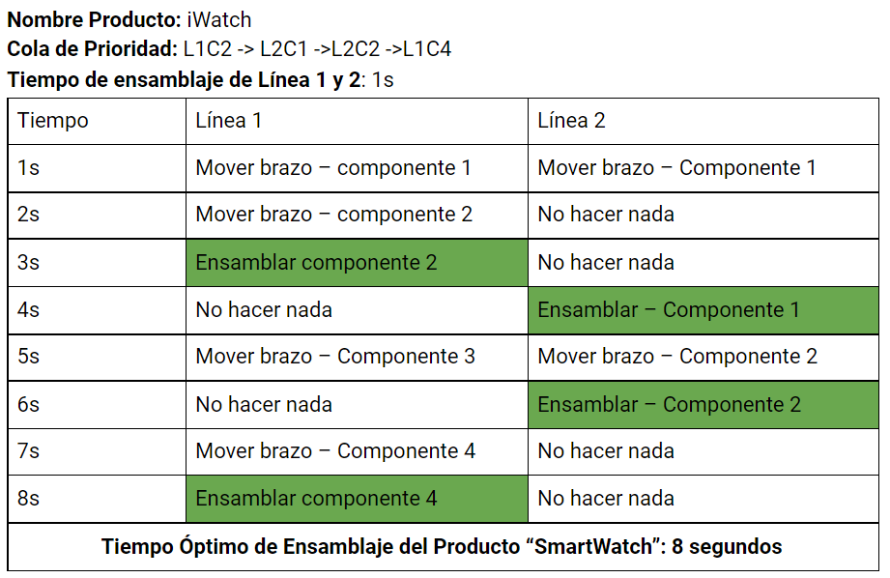

*Figura 6.* Tabla de ejemplo de algoritmo.

Fuente: Javier Estuardo Lima, 2021, pagina 1, Documento de aclaraciones.

**Conclusiones**

Para simular la maquina de ensamblaje, se dividió en varios módulos para hacer cada una de sus partes y comportamientos.

Se utiliza los tipos de datos abstractos no solo por velocidad si no por diseño con lo cual podemos crear una abstracción más fácil que la que nos vienen por defecto en los lenguajes de programación.

**Referencias bibliográficas**

Allen. Downey, (2002). *Como Pensar como un Científico de la Computacion con Python.*

Graphviz, (2021, 25, 09). *Graphivz.* [*https://graphviz.org/*](https://graphviz.org/)

Documento de aclaraciones, (2021, 24, 08)*. https://docs.google.com/document/d/1ceyvdQqmNfkvmHtWUKHISuHlEglt95VCo2zFmavlLO4/edit*

**Apéndice**

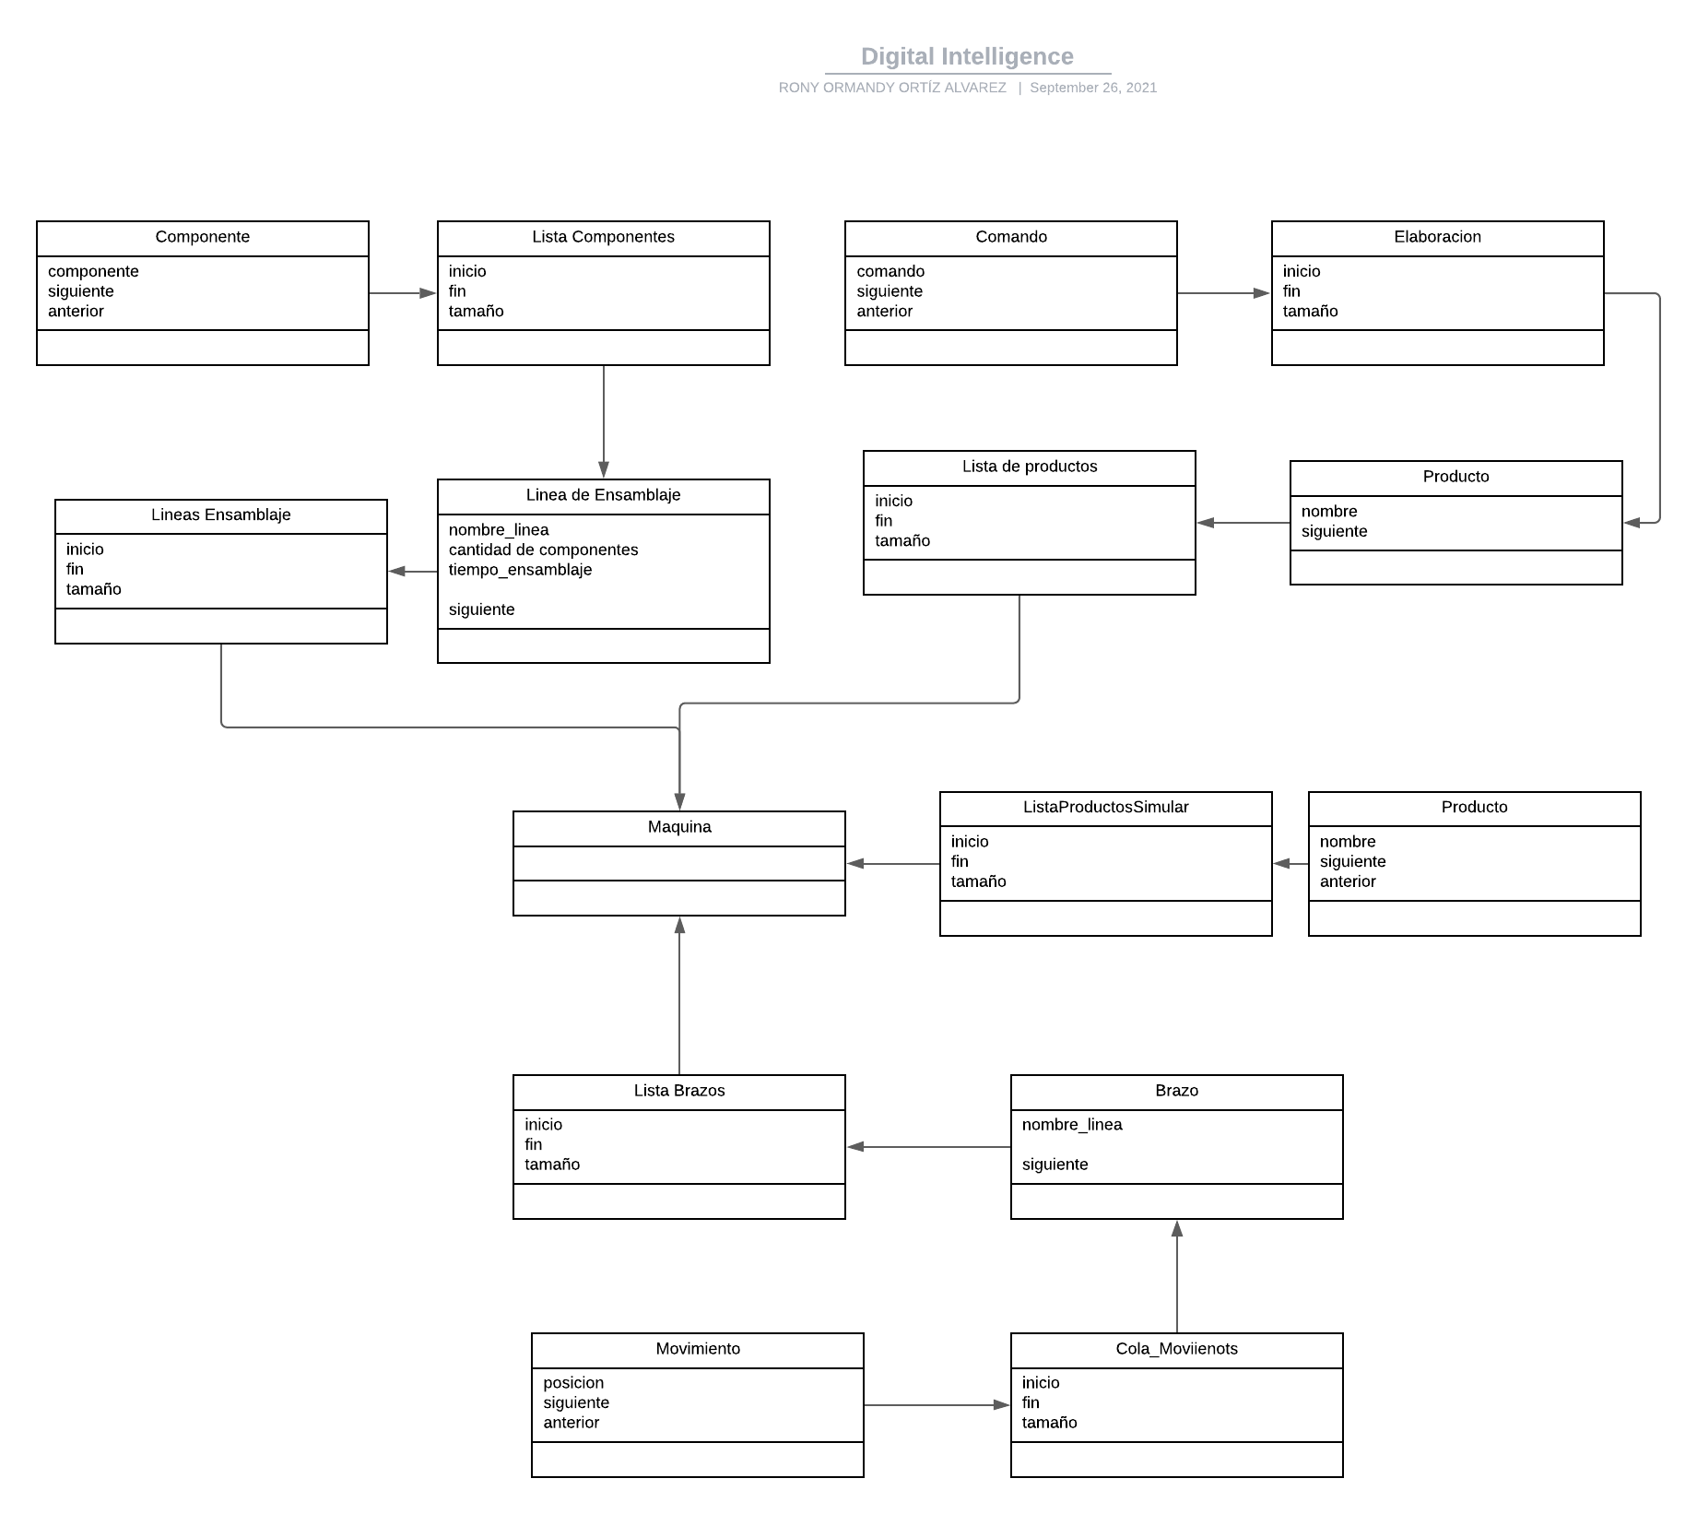

*Figura 7.* Diagrama de clases.

Fuente: Elaboración propia.

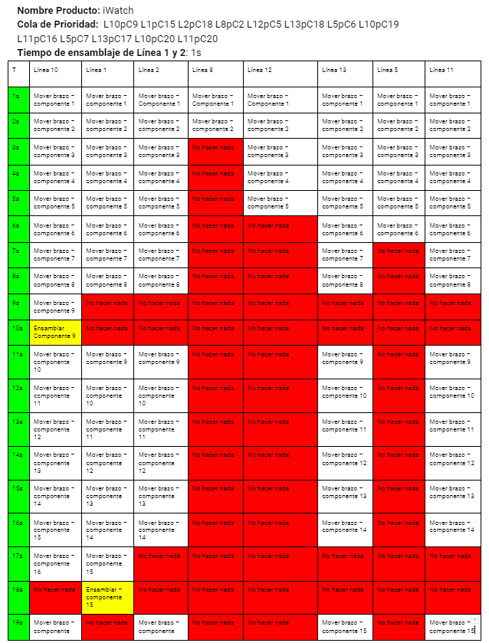

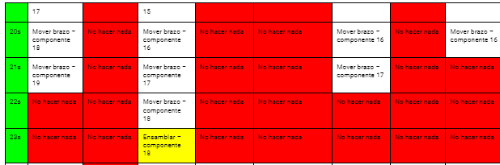

*Figura 8.* Tabla de producto.

Fuente: Elaboración propia.

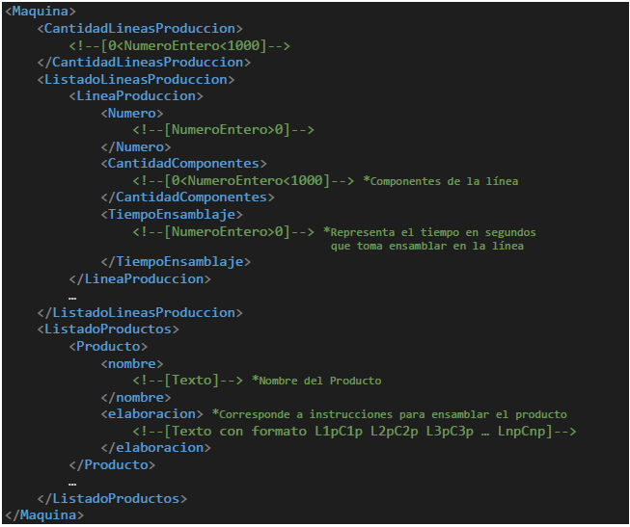

*Figura 9.* Formato de archivo de entrada de configuración de maquina

Fuente: Proyecto 2.

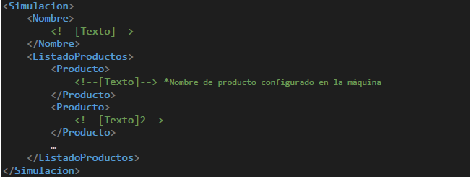

*Figura 10.* Formato de archivo de entrada de simulación de productos.

Fuente: Proyecto 2.

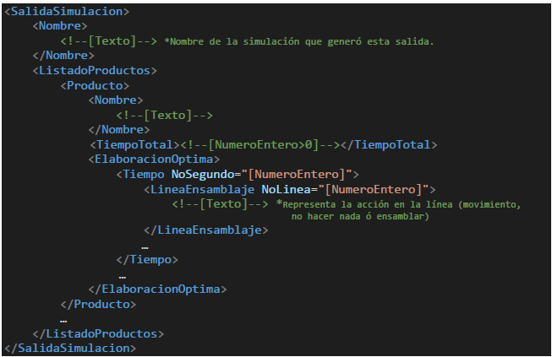

*Figura 11..* Formato de salida de simulación.

Fuente: Proyecto 2.